Arbeitsplan NW Chemie– bis 9.4.20

Liebe Schülerinnen und Schüler der Klasse 7 NW Chemie Gruppe 1 – 7a!

Geht es euch noch gut? Ich hoffe, ihr macht genug Pausen zwischen all dem vielen Arbeiten.

Es gilt der Text des letzten Mals:
Da das Versenden mit der Post teuer werden würde und das Vorbeibringen zum Schulbriefkasten jetzt ja nicht mehr so einfach möglich ist (Ausgangsbeschränkungen!) könnt ihr die Aufgaben gerne alle direkt ins Heft machen. Dann scannt ihr alles ein und schickt mir die Arbeit per Mail an meine Schuladresse s.schmidt@anton-hansen-schule.de.
Wenn ihr keine Möglichkeit zum Einscannen habt, ist das kein Problem. Dann macht ihr mit dem Handy eben ein Bild von der Arbeit und schickt mir diese Bilder per Mail.
Achtung: Wenn jemand mir doch alles über den Postweg zukommen lassen möchte, dann muss sie/er auf losen Blättern arbeiten, auf denen nur die Vorderseite beschriftet ist. Später kleben wir dann alles ein.

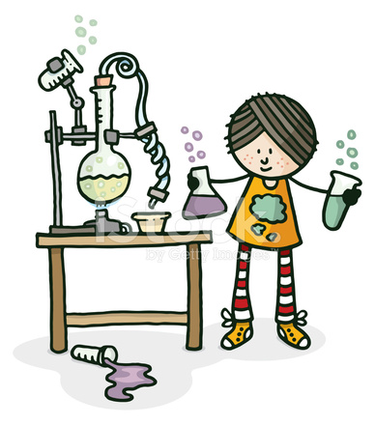

Passt auf euch auf, damit wir uns alle gesund wiedersehen! Ich vermisse euch ☹
Und natürlich wünsche ich euch trotz der aktuellen, sicherlich für niemanden einfachen Situation
ein schönes Osterfest.

Liebe Grüße,
eure Frau Schmidt

Aufgaben

Wiederholen | Erinnert euch! Ihr musstet im letzten Arbeitsplan den Unterschied zwischen Körper und Stoff erarbeiten. Ich denke, das war gar nicht schwer, zumal ihr ja auch den Wortspeicher hattet.  Dann solltet ihr was zu den Eigenschaften von Stoffen herausfinden, die man nur mithilfe unserer Sinne erfassen kann.  Das üben wir jetzt mal! Falsche Antworten führen zu je drei Hampelmännern. Ihr könnt gerne sammeln bis zum Schluss des Testes. Und ob ihr alles richtig wusstet, zeigt euch die Änderung der Schriftfarbe hinter den Fragen. Ich habe die Lösungen in weiß geschrieben.  Sinnesorgan für Farbe, Glanz, Form …: Auge  Sinnesorgan für süß, bitter, sauer …: Mund  Sinnesorgan für hohl, metallisch, gläsern …: Ohr  Sinnesorgan für weich, hart, rau, …: Haut  Sinnesorgan für stechend, wie Essig, süßlich …: Nase  Regel fürs Riechen: Nur durch Zufächeln!  Regeln fürs Schmecken: Verboten!  Ein Gummiband ist elastisch.  Knete ist plastisch verformbar.  Ein Holzstab ist spröde.
 | So, jetzt bist du fit, und hoffentlich nicht wegen vieler Fehler fix und fertig. Jetzt können die richtigen Aufgaben beginnen.
Arbeitsauftrag 1 | Was hast du dir denn überlegt bzgl. der Eignung unserer Sinne zum genauen Erkennen von Stoffeigenschaften?  Stimmt deine Antwort in etwa mit dem folgenden Abschreibtext überein? Der Text kommt direkt unter deine eigene Antwort und wenn du diese nicht hast, dann direkt unter die drei Arten der Verformbarkeit.  Problem:  In der Chemie dürfen nicht alle Sinne uneingeschränkt benutzt werden. Außerdem sind Sinneseindrücke sehr subjektiv, d.h. jeder Mensch empfindet anders. Für die einen ist rot rosa und für den einen ist ein Geruch angenehm, während er für einen anderen eklig ist.  →  Mit Hilfe der Sinne können Stoffe nicht eindeutig identifiziert werden. Man kann sie evtl. noch in Stoffgruppen einordnen, in denen Stoffe zusammengefasst werden, die in ihren wesentlichen Eigenschaften übereinstimmen.  Wir brauchen zur genauen Bestimmung Hilfsmittel.
Arbeitsauftrag 2 | Löse zum Thema „Stoffgruppen“ im Buch auf 16 die Aufgaben 1, 3 und 4 und

